e

COMPRA DE TERRENOS Y CASAS PREFABRICADAS
El interés por comprar un terreno se ha incrementado un 144% respecto a antes de la pandemia

- En el último año un 15% de los activos en el mercado inmobiliario se han interesado por comprar o alquilar un terreno
- El interés se ha centrado, especialmente, en el segmento más joven por debajo de los 35 años
- Andalucía es la comunidad autónoma en la que más interés ha despertado adquirir un terreno seguido de la Comunitat Valenciana
- El 44% de los que se interesan por comprar o alquilar un terreno lo harían con la idea de construir su propia casa, un 14% quiere adquirir una casa prefabricada y un 4% quiere poner en el terreno paneles solares

Madrid, 13 de abril 2022

La pandemia sigue dejando muchos cambios en el mercado inmobiliario. Uno de los más evidentes ha sido la búsqueda de hogares con más espacio y con acceso al exterior, acompañado por un gran interés por abandonar las grandes ciudades. Y esto se ha traducido en que un segmento importante de los buscadores de vivienda se ha decantado por buscar un terreno para poder edificar y construir la vivienda que necesita. Así, la búsqueda de terreno en Fotocasa se ha incrementado en un 144% respecto a antes de la pandemia, según los datos del informe Pulso Digital, elaborado por Adevinta Spain, y los datos de Fotocasa Research.

“El deseo de construir un hogar propio, sumado a la importancia de querer convertirse en propietario, ha llevado a muchos compradores a decantarse por querer hacerlo ellos mismos. Tradicionalmente el hecho de construir una vivienda unifamiliar era un privilegio reservado solamente a unos pocos, pero las nuevas necesidades generadas a raíz de la pandemia -como la búsqueda de aire puro, o no tener vecinos- han hecho que muchos ciudadanos se atrevan a dar un paso más. En algunos casos vendiendo su vivienda, generalmente un piso situado en la ciudad, e hipotecándose para convertirse en los promotores de sus propias viviendas. Ahora buscan parcelas unifamiliares en las que construir, que sean asequibles.”, explica María Matos, directora de Estudios y Portavoz de Fotocasa.

Y es que, en el último año, un 15% de los buscadores de vivienda se ha interesado en comprar o alquilar un terreno. En el 44% de los casos lo hacen porque prefieren construir su propia casa de cero y totalmente a su gusto, seguido de un 19% que opina que es una buena inversión, con una alta rentabilidad y que no tiene muchos gastos de mantenimiento, mientras que un 17% lo quiere para destinarlo a actividades de agricultura o ganadería. Un 14% quiere un terreno porque piensa comprarse una casa prefabricada mientras que otro 4% quiere poner en el terreno placas solares.

¿Por qué estás interesado en comprar o alquilar un terreno?
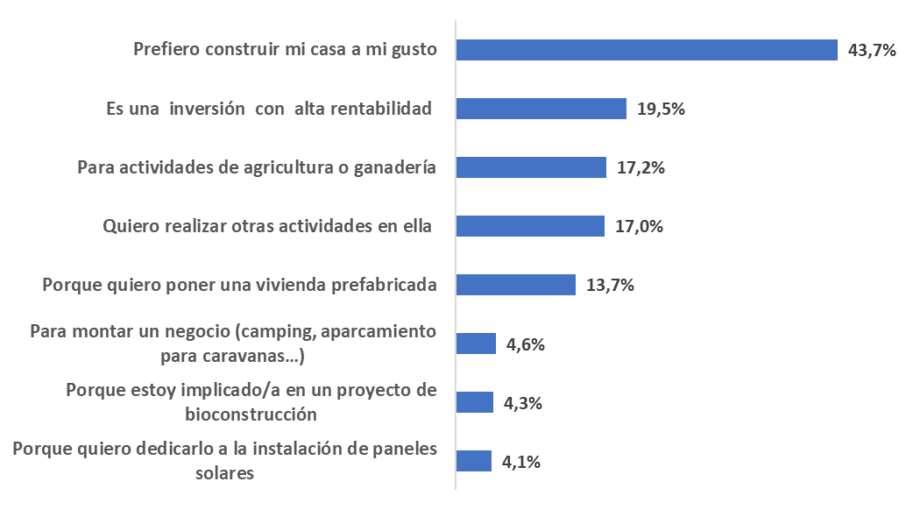

Los hombres, los más interesados en los terrenos

Respecto al perfil de las personas que se han interesado en comprar o alquilar un terreno en el último año, el 54% son hombres, mayoritariamente jóvenes, ya que el 43% tiene entre 18 y 34 años y otro 25% tiene entre 34 y 44 años. La edad media de la persona que está interesada en adquirir o alquilar un terreno tiene 39 años.

En general, los perfiles de clase media son los que tienen mayor peso en la compra o el alquiler de terrenos (43%), seguidos por los perfiles con nivel socioeconómico alto (37%). Además, las parejas, con o sin hijos, conforman el 60% de los interesados en adquirir un terreno, en compra o alquiler, aunque también destacan aquellos que están viviendo con sus padres (20%).

Y en el 50% de los casos de los jóvenes hasta 35 años que buscan terreno es porque tienen la intención de construir su propia casa desde cero y totalmente a su gusto. Otro 23% lo quiere porque creen que un terreno es una buena inversión y que ofrece una alta rentabilidad, mientras que un 13% quiere adquirir el terreno para comprarse una casa prefabricada.

Andalucía es la comunidad autónoma que más interés concentra para comprar o alquilar un terreno (22%), seguido de Madrid (13%), Comunidad Valenciana (12%) y Cataluña (11%).

Sobre el análisis de la compra o alquiler de terrenos

El portal inmobiliario Fotocasa ha realizado el análisis sobre la compra o el alquiler de terrenos en base a un exhaustivo análisis del equipo de Business Analytics de Fotocasa en colaboración con el instituto de investigación The Cocktail Analysis.
Al igual que los anteriores análisis de Fotocasa Research, se ha realizado sobre un panel independiente con una muestra de 7.402 personas representativas de la sociedad española y que tienen entre 18 y 75 años, a través de encuestas online que se efectuaron en febrero de 2022. Error muestral: +-1,4%

Sobre Fotocasa
Portal inmobiliario que cuenta con inmuebles de segunda mano, promociones de obra nueva y viviendas de alquiler. Cada mes genera un tráfico de 34 millones de visitas (75% a través de dispositivos móviles). Mensualmente elabora el índice inmobiliario Fotocasa, un informe de referencia sobre la evolución del precio medio de la vivienda en España, tanto en venta como en alquiler.
Fotocasa pertenece a Adevinta, una empresa 100% especializada en Marketplace digitales y el único “pure player” del sector a nivel mundial. Con presencia en 12 países de Europa, América Latina y África del Norte, el conjunto de sus plataformas locales recibe un promedio de 1.500 millones de visitas cada mes.
Más información sobre Fotocasa.
En España, Adevinta, antes Schibsted Spain, es una de las principales empresas del sector tecnológico del país y un referente de transformación digital. En sus 40 años de trayectoria en el mercado español de clasificados, los negocios de Adevinta han evolucionado del papel al online hasta convertirse en el referente de Internet en sectores relevantes como inmobiliaria (Fotocasa y habitaclia), empleo (Infojobs.net), motor (coches.net y motos.net) y segunda mano (Milanuncios). Sus más de 18 millones de usuarios al mes sitúan Adevinta entre las diez compañías con mayor audiencia de Internet en España (y la mayor empresa digital española). Adevinta cuenta en la actualidad con una plantilla de más de 1.000 empleados en España.

Toda nuestra información la puedes encontrar en nuestra Sala de Prensa.

Llorente y Cuenca Departamento Comunicación Fotocasa
Ramon Torné Anaïs López
rtorne@llorenteycuenca.com comunicacion@fotocasa.es
638 68 19 85 620 66 29 26

Fanny Merino
emerino@llorenteycuenca.com
663 35 69 75

